УДК 911.3 (556.537) Смирнова В. Г.
Полтавський університет економіки і торгівлі

АНТРОПОГЕННІ ЗМІНИ ГІДРОГРАФІЧНОЇ МЕРЕЖІ ПОЛТАВСЬКОЇ ОБЛАСТІ
Встановлено, що площі зайняті водними об’єктами на території області за останні 150 років зросли майже в 4 рази. Антропогенно зміненими водними ландшафтами можна вважати біля 25% їх загальної кількості,а біля 20% є новоутвореними,, культурними ландшафтами.
АНТРОПОГЕННЫЕ ИЗМЕНЕНИЯ ГИДРОГРАФИЧЕСКОЙ СЕТИ ПОЛТАВСКОЙ ОБЛАСТИ
Смирнова В.Г. Полтавский университет экономики и торговли

Установлено, что площадь, занятая водными объектами на территории области за последние 150 лет увеличилась в 4 раза. Антропогенно измененными водными ландшафтами можно считать около 25% от их общего количества, а около 20% являются новообразованными, культурними ландшафтами. Ключевые слова: антропогенные водные ландшафты, водохранилища, пруды, отстойники, расчистка русел

ANTHROPOGENIC CHANGES HYDROGRAPHICAL NETWORK OF POLTAVA REGION
Smirnova V. Poltava university of economy and trade
Found that the area occupied by water bodies in the region over the past 150 years has increased by 4 times. Anthropogenically modified water landscapes can be considered approximately 25% of the total, and about 20% are newly established, cultural landscapes. Key words: anthropogenic water landscapes, reservoirs, ponds, settlers, clearing channels.
Постановка проблеми. Антропогенний вплив – вплив господарської діяльністю людини на навколишнє середовище та ресурси, який призводить до зміни їхніх характеристик. Цей вплив може бути цілеспрямованим (будівництво споруд, створення необхідних параметрів середовища), а також побічним, супутнім. В залежності від масштабів, глибини, тривалості антропогенного впливу відбувається трансформація навколишнього середовища, формування своєрідних антропогенно змінених ландшафтів. Дослідження таких ландшафтів має велике практичне значення, оскільки дає можливість передбачати наслідки впливу аналогічних видів господарської діяльності, прогнозувати зміни елементів довкілля. Аналіз діяльності Полтавського обласного виробничого управління водного господарства «Полтававодгосп» за 1999-2009 роки показав, що біля 30% проектних робіт були направлені на створення нових водогосподарських об’єктів: ставків, меліоративних каналів, свердловин; ще 30% - на відновлення, реконструкцію раніше створених об’єктів (розчищення ставків, укріплення берегів водосховищ, реконструкція меліоративних систем), а 40% робіт пов’язані з ліквідацією негативного впливу природних процесів та дією інших видів господарської діяльності (гідронамив територій, створення протиерозійних споруд, розчищення русел річок від сміття і намулу, осушення заболочених територій, берегоукріплення).
Метою даної роботи є дослідження водогосподарських ландшафтів, оцінка впливу господарської діяльності на одну із складових навколишнього середовища – гідросферу на прикладі водних об’єктів Полтавської області. Особлива увага приділена дослідженню антропогенного впливу на річкові ландшафти, зокрема впливу днопоглиблення, спрямлення та розчищення русел.
Усі водні об’єкти, що знаходяться на території Полтавської області формують її гідрографічну мережу. Середня густота мережі складає 0,17 км/кв.км. До неї входять ріки, озера, струмки, болота, а також канали і водосховища. Гідрографічна мережа є досить складною системою. Як і для кожної системи, для неї характерні своя структура, принципи, закономірні або випадкові зміни. Усі зміни в гідрографічній мережі можуть бути по своїй суті структурними (площа, висота, форма басейну, похил долини ріки тощо), організаційними (порядок ріки, тип русла, тип озерної улоговини тощо), функціональними (ріка, озеро, водосховище, болото). Зміни в системі гідрографічної мережі можуть відбуватися в просторі, часі та у русі. Довгий час усі ці зміни були викликані тільки природними процесами. Переважно це була поступова трансформація, перебудова мережі, що викликана змінами клімату, тектонічними рухами тощо. Іноді зміни були раптовими і дуже масштабними (наприклад, річкові перехвати, прориви льодовикових озер, формування гігантських селевих потоків [6]. (Табл.1). З початку XVII ст. елементи гідрографічної мережі стали зазнавати певних змін під впливом господарської діяльності людини. Ще на початку ХІХ ст. при виконанні проекту побудови судноплавних каналів, вказано на значну маловодність основних річок Полтавщини «через велику кількість загат селянськими та козацькими млинами» [1]. Але тільки з початку ХХ ст., часу появи потужної землерийної техніки та підйомних механізмів, ці зміни стали носити однонаправлений, часто катастрофічний характер.
У середині XIX ст. у структурі земельних угідь Полтавської губернії водні об’єкти займали всього 1,1%. [5]. Нині площа зайнята під річками, каналами, канавами, озерами, ставками і водосховищами складає біля 5% території області [7]. Враховуючи зміни адміністративних кордонів, можна стверджувати, що площа, зайнята водними системами зросла майже в 4 рази/. Можна вважати, що сьогодні на території області натуральних, незмінених водних ландшафтів немає. Проте не всі зміни призвели до корінної перебудови ландшафтів. При дослідженні водних антропогенних ландшафтів важливо було знайти ті умовні межі, які вказують на його «корінну перебудову»[4]. Такими межами вважаємо зміну близько половини складових системи на величину до 30-70%, або корінну (100%) зміну декількох характеристик. Наприклад, створення водосховища призводить до 100% зміни глибини і ширини потоку, 50-60% - швидкості течії, 20-30% - температури води, 20-50% складу донних наносів, 10-30% - темпів руслових переформувань тощо.

Таблиця 1. Зміни у системній організації гідрографічної мережі
Зміни | Природні | Антропогенні
У просторі | Річкові перехвати  Утворення підпрудних озер  Руслові деформації | Створення руслових водосховищ, ставів.  Створення каналів, прокопів, поздовжніх протипаводкових дамб  Створення штучних водойм (копані, відстійники, кар’єри)
У часі | Акумуляція наносів в руслі й на заплаві.  Бокова і донна ерозія.  Замулення і заростання озер.  Утворення і зникнення боліт. | Днопоглиблення та розчищення дна річок, ставів, водосховищ  Осушувальна та зрошувальна меліорація.  Зміна водного режиму внаслідок розорювання земель, вирубування лісів на водозборі.
У русі | Вироблення поздовжнього профілю.  Перенесення продуктів руйнування гірських порід.  Річкові перехвати. | Обміління річок внаслідок господарської діяльності на водозборі  Незворотній забір води  Перекидання стоку води з одного басейну в інший  Берегоукріплення, загати

Оскільки незмінені, натуральні водні ландшафти на Полтавщині практично відсутні, у відповідності до класифікації Ісаченка А.Г. [3] усі водні природно-антропогенні системи області можна умовно розділити на три групи:
Культурні (новостворені): водосховища, стави, відстійники, штучні канали, дренажні канави;
Порушені (сильно змінені): ділянки з дамбами обвалування, спрямленням, днопоглибленням, розчищенням, регулюванням русел, скиди стічних вод, руслові кар’єри алювію, намив площадок на заплавах;
Слабозмінені: водойми і водотоки в межах населених пунктів, поблизу залізничних і автошляхів, ділянки з водозаборами, берегоукріпленням, мостами, рекреаційні зони.
Культурні водні ландшафти поширені по усій території області, але займають відносно невелику площу. Найбільше на території області налічується водосховищ (68 шт. із загальною площею водного дзеркала 111671 га.) та ставів (1272 шт). Найбільшими в області є водосховища, що утворилися після спорудження Кременчуцької та Дніпродзержинської ГЕС у долині Дніпра. Водосховища є також в долинах Ворскли, Псла, Сули. На Ворсклі в межах Полтавської області нараховується 16 водосховищ, загальним об'ємом 26,45 млн. м³; на Сулі - 10, об'ємом - 26,13 млн. м³, на Пслі - 30, загальним об'ємом 64,95 млн. м³.[2] Така значна зарегульованість стоку річок вплинула не тільки на зовнішні морфологічні складові річкових ландшафтів, а й на їх внутрішню структуру.

У структурі водних ландшафтів антропогенного походження Полтавщини переважають ставки. Для того, щоб запобігти втратам води під час весняної повені, а також для запобігання ерозії грунтів стік майже всіх річок області зарегульовано. Загальна кількість ставків у 2008 р. складала За останні роки кількість ставів не змінюється, хоча окремі уже значно замулені і не виконують свою основну функцію. Своєрідною різновидністю антропогенних водойм є стави -„копані”, що отримали широке розповсюдження в межах України. Вони створюються в пониженнях рельєфу, балках. Розміри їх невеликі, живляться переважно підземними водами та від опадів. Більшість ставків використовується для риборозведення і водопостачання. Стави в населених пунктах використовують для відпочинку а також як відстійники, фільтри для стічних вод з території міста. Наприклад, у м. Полтава, за даними останньої паспортизації нараховують 102 ставки різних розмірів і призначення. Окремі стави створюються як культурно-історичні об’єкти. Наприклад, є проект створення невеликого ставу в центрі м.Миргорода під назвою «Миргородська калюжа».

Відстійники – це гідротехнічні споруди, які теж слід розглядати як антропогенно створені водні об’єкти. Їх спорудження значно змінює водний режим, якість підземних і поверхневих вод, створює своєрідний ландшафт. Часто, через значну заболоченість, а також наявність скидних колекторів, каналів і тимчасових водотоків антропогенно зміненими стає також ландшафт на території, що прилягає до відстійника. На території Полтавської області найбільша кількість відстійників розташована біля промислових міст (Кременчук, Комсомольськ, Червонозаводське). Наглядним приладом збільшення (майже вдвічі), площ зайнятих водогосподарськими ландшафтами є пригирлова ділянка р.Псел в районі м.Кременчука (Рис.1). Таке зростання пов’язано із формуванням на р.Дніпро зони перемінного підпору від Дніпродзержинського водосховища, підтопленням гирлової ділянки р.Псел, будівництвом відстійників, каналів, колекторів, мостів тощо.

Штучні канали на території області представлені осушувальними меліоративними каналами, відкритими стічними колекторами та невеликими нагірними канавами для відводу води від залізорудних кар’єрів та шламонакопичувачів. Меліоративні канали розташовані переважно в долинах річок Оржиця, Сула, Хорол, Говтва. На жаль, через збиткову діяльність більшості сільгоспвиробників понад 20% меліоративних каналів сьогодні замулились та заросли травою, чагарниками, а осушені землі використовуються як непродуктивні луки і пасовища. Нерідко на осушених площах розвиваються негативні процеси вторинного заболочення. Тобто на окремих ділянках відбувається руйнування водогосподарських ландшафтів та відновлення змінених сільськогосподарських ландшафтів.
Значну протяжність на території області має гідрографічна мережа з антропогенно порушеними водними ландшафтами. Руслоспрямляючі прокопи, розчищення русел, руслові кар’єри, скидання стічних вод, регулювання русел за допомогою поперечних дамб, дамб обвалування значно змінюють характеристики природних водних об’єктів. Русла окремих річок (Оржиця, Перевід, Сулиця) внаслідок активних гідротехнічних робіт перетворено у відносно прямолінійні канали (Рис.2). За нашими оцінками звивистість русла Оржиці за останні 50 років за рахунок штучного спрямлення зменшилась від 3 до 1,2, р.Сулиці – від 3,3 до 1,15. Спрямлення, поглиблення дна русел річок, руслові кар’єри по добуванню алювію часто призводять до локальної трансформації річкових ландшафтів: пониження рівня ґрунтових вод, зміни характеру руслових процесів, значного осушення заплавних територій.
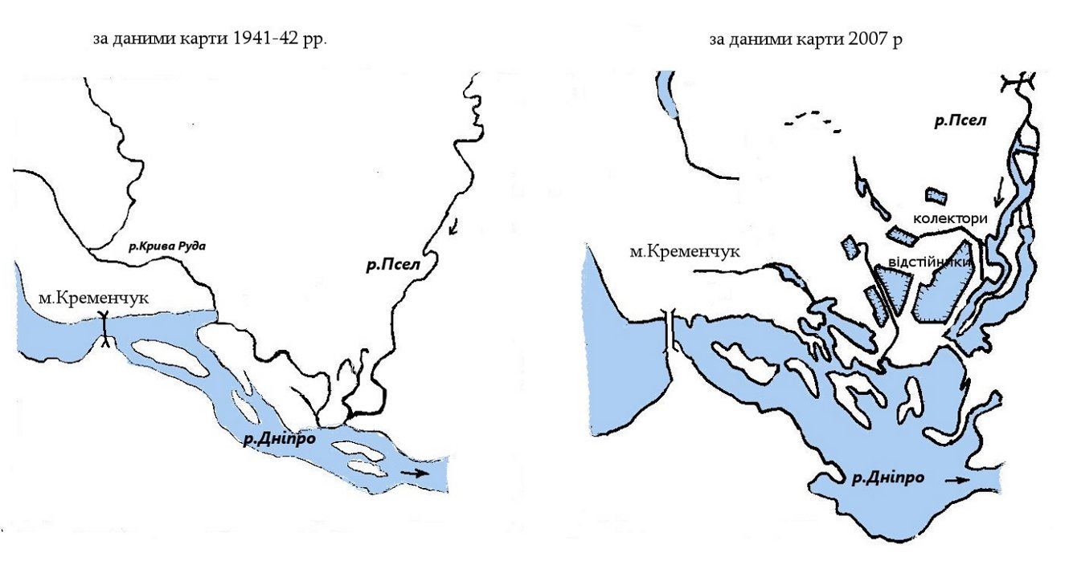
Рис.1. Динаміка площ водної поверхні на території поблизу м.Кременчука за 1941-2007 рр.

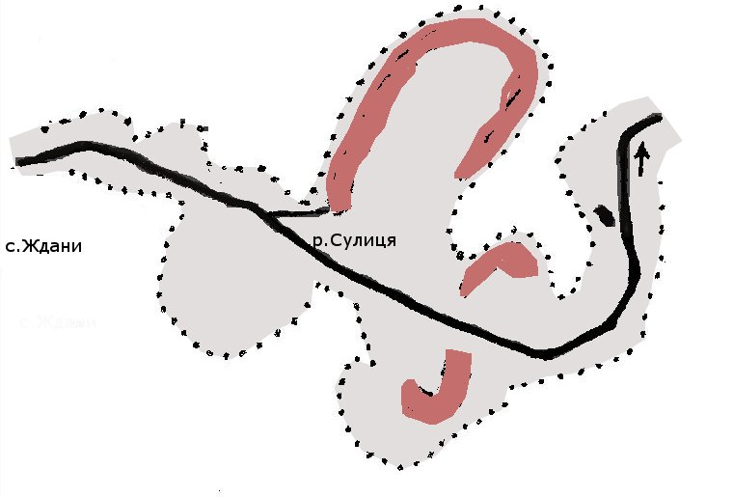
-1 -2 -3
Рис.2. Ділянка р.Сулиця в районі с.Ждани: 1- сучасне штучно каналізоване русло; 2- сліди природного русла; 3- заплава.

На відміну від спрямлення, яке виконується по заплаві, розчищення русел від сміття, наносів, намулу проводять у межах існуючого русла. Проте не завжди внаслідок розчищення русло набуває своїх природних парметрів. У залежності від мети розчищення розміри новостворених русел можуть бути значно більшими. Наприклад, на р.Хорол в районі м.Миргорода з метою покращення умов для відпочинку на воді, русло та його стариці були розчищені та перетворені на ланцюжок широких, глибоких слабо проточних акваторій (Рис.3). Глибина русла на перекатах після розчищення стала вдвічі більшою. Ширина русла місцями збільшилась в 2,5-3 рази. Середня швидкість течії при цьому зменшилась до мінімальних значень 0,2-0,4 м/с.
Окремі елементи гідрографічної мережі Полтавської області зазнавали різких антропогенних змін, інші – трансформувались поступово. Найбільших змін зазнали ділянки річок з водосховищами і ставами, а також малих річок у межах населених пунктів. Останнє можна проілюструвати на прикладі невеликої річки Лтава. Ще на початку XVII ст., при реконструкції фортеці Полтава, у пригирловій частині ріки була побудована гребля і створено великий став. Його воду використовували для різноманітних господарських потреб. У XIX ст. греблю зруйнували, але русло ріки вже було сильно зміненим, замуленим. Цьому сприяла також вирубування лісу у її витоках. Пізніше ріка зазнала корінних перетворень: русло було спрямлене, береги укріплені. Насамкінець, в 50-ті роки минулого століття, при реконструкції автодороги в м.Полтава, річку забрали в закритий бетонний колектор і вона перестала існувати як водний об’єкт.

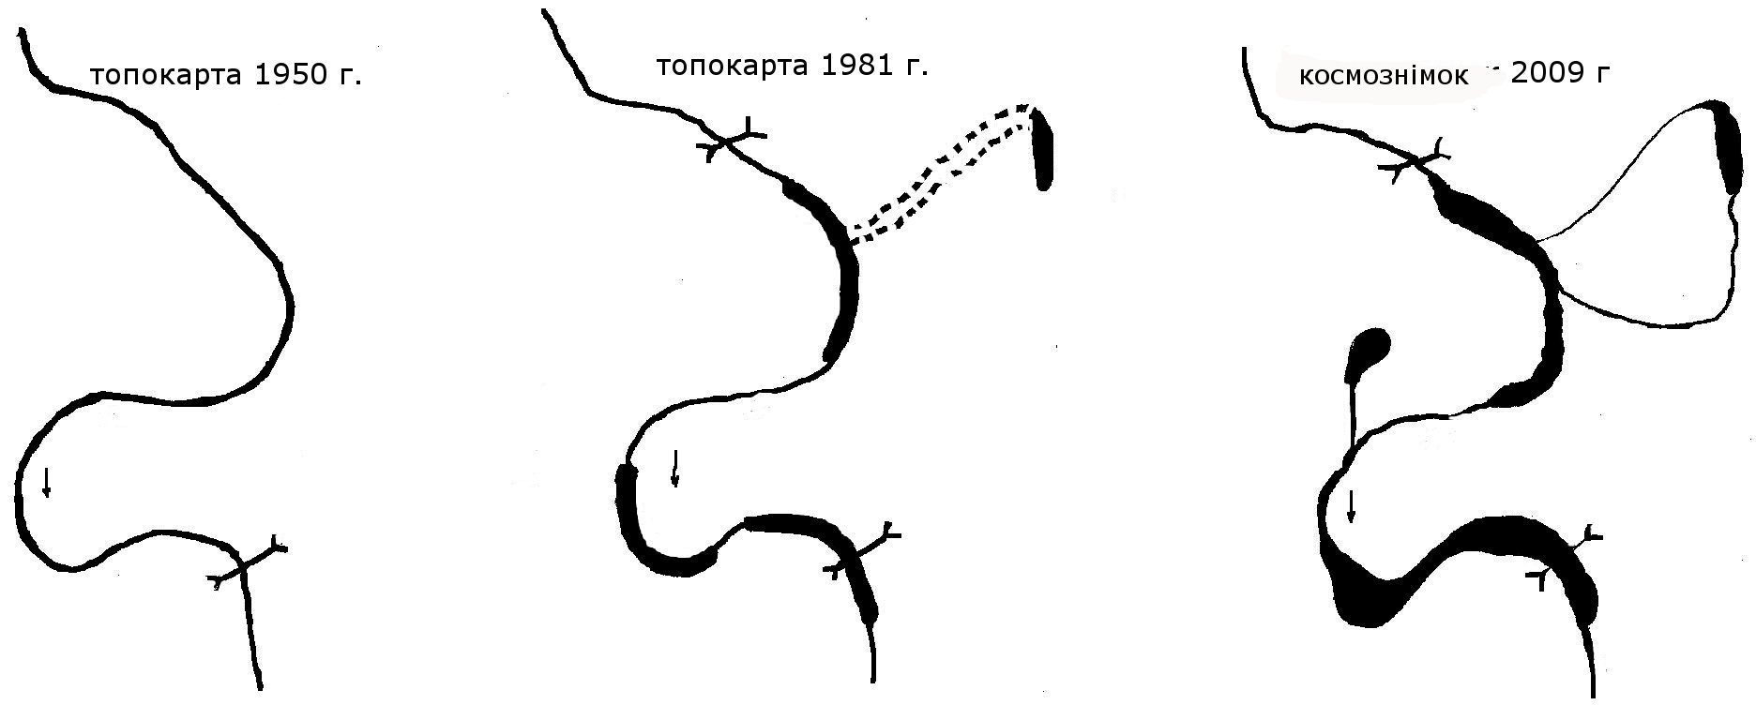
Рис.3. Зміна морфологічних параметрів русла р.Хорол у межах м.Миргорода внаслідок розчищення

Висновок Усі структурні елементи гідрографічної мережі Полтавської області та відповідні їм водні ландшафти знаходяться під впливом господарської діяльності людини. Більшість водних ландшафтів області вважаємо слабо зміненими. Чверть водних об’єктів є сильно зміненими, а біля 20% можна віднести до перетворених, культурних ландшафтів.
Межею виділення водних ландшафтів антропогенного походження вважаємо зміну близько половини складових системи на величину до 30-70%, або докорінну (100% ) зміну декількох характеристик.
До водогосподарських ландшафтів антропогенного походження, окрім традиційних ставів, водосховищ і магістральних каналів слід відносити також відстійники. Роботи по розчищенню, регулюванню русел можуть відігравати значну роль у формуванні антропогенних річкових ландшафтів.
Література
1. Державний архів Полтавської області. Ф. 83.Оп.3. спр.11. Арк. 48-51. 2 Екологія Полтавщини. Аналіз виконання програми охорони довкілля, раціонального використання природних ресурсів та забезпечення екологічної політики з урахуванням регіональних пріоритетів Полтавської області на період до 2010 року. Вип.3.-Полтава: «Полтавський літератор».2006.-346 с. 3. Исаченко А.Г. Оптимизация природной среды: географический аспект/ Анатолий Григорьевич Исаченко.-М.:Мысль.-264 с. 4. Мильков Ф.Н. Человек и ландшафты:очерки антропогенного ландшафтоведения/ Ф.Н.Мильков – М.:Мысль, 1973.-224 с. 5. Памятная книжка Полтавской губернии на 1865 год.- Сост. Н.Бодянский.-Полтава, 1865.-186 с. 6. Пазинич В.Г. Геоморфологічний літопис Великого Дніпра / Василь Григорович Пазинич – Ніжин:«Гідромакс», 2007.- 372 с. 7. Полтавська область: природа, населення, господарство. Географічний та історико-економічний нарис / За ред. К.О. Маца. − Полтава: Полтавський літератор, 1998. − 336 с.3

